**1.** [**https://tpt.tom.ru/o-tehnikume/dokumenty/#5**](https://tpt.tom.ru/o-tehnikume/dokumenty/#5)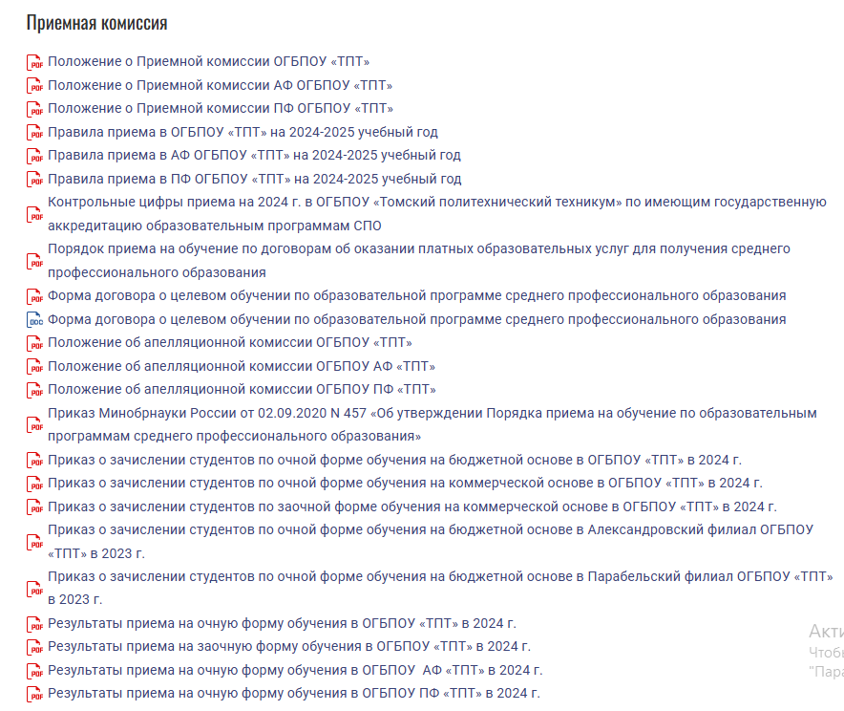

Заменить документы

Заменить документы и год на 2025-2026

Заменитьгод в названии на 2024 и выложить приказы за 2024 год, их надо разместить. Взять у секретаря

**2.** [**https://tpt.tom.ru/abiturientu/#2**](https://tpt.tom.ru/abiturientu/#2)

Заменить сроки работы приемной комиссии

**с 20.06.2025 по 25.08.2025**

**Прием документов заменить год на 2025**

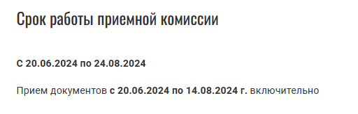

**3.** [**https://tpt.tom.ru/o-tehnikume/dokumenty/#7**](https://tpt.tom.ru/o-tehnikume/dokumenty/#7)

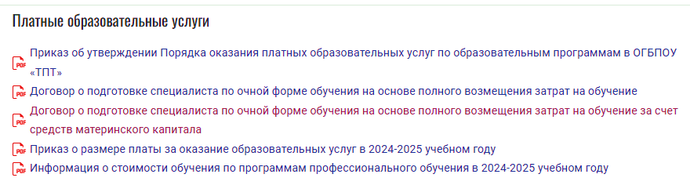

Заменить документы

**4.** [**https://tpt.tom.ru/abiturientu/pravila-priema/#1.2**](https://tpt.tom.ru/abiturientu/pravila-priema/#1.2)

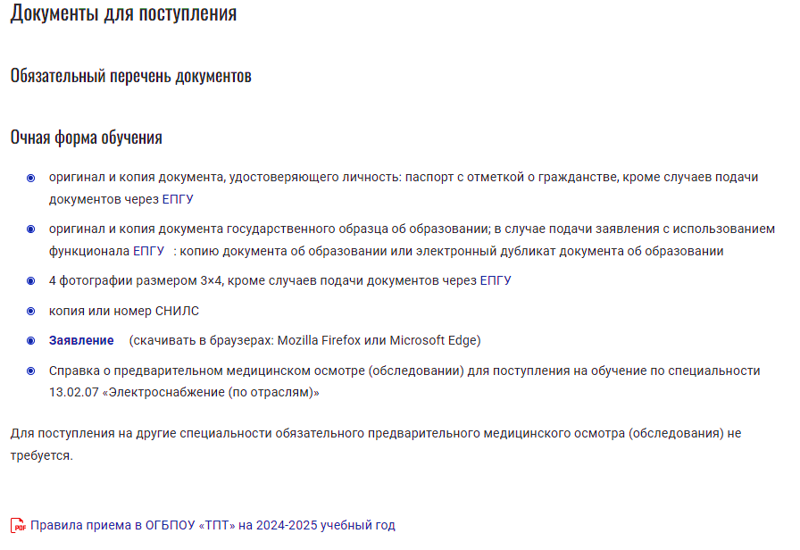

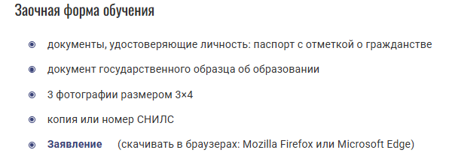

Заменить файл и посмотрите может можно с помощью яндекс браузера открывать, эти браузеры практически у всех не установлены

**5.** [**https://tpt.tom.ru/abiturientu/pravila-priema/#1.1**](https://tpt.tom.ru/abiturientu/pravila-priema/#1.1)



Заменить файл и посмотрите может можно с помощью яндекс браузера открывать, эти браузеры практически у всех не установлены

Везде фразу через ЕПГУ заменить, на фразу **с использованием функционала порталов государственных услуг**

Заменить файл и год на 2025-2026

**6.** [**https://tpt.tom.ru/abiturientu/pravila-priema/#2.1**](https://tpt.tom.ru/abiturientu/pravila-priema/#2.1)

**ОЧНАЯ ФОРМА ОБУЧЕНИЯ**

Заменить файл и посмотрите может можно с помощью Яндекс браузера открывать, эти браузеры практически у всех не установлены

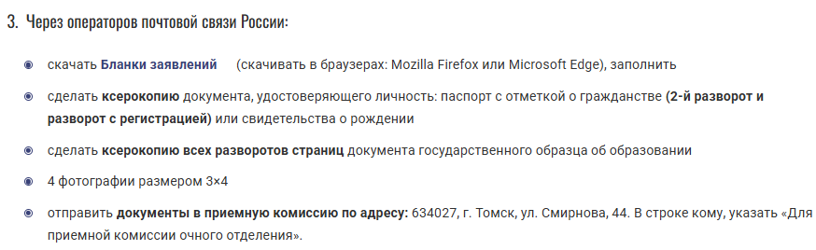

**7.** [**https://tpt.tom.ru/abiturientu/pravila-priema/#2.2**](https://tpt.tom.ru/abiturientu/pravila-priema/#2.2)

Заменить файл и посмотрите может можно с помощью Яндекс браузера открывать, эти браузеры практически у всех не установлены

**ЗАОЧНАЯ ФОРМА ОБУЧЕНИЯ**

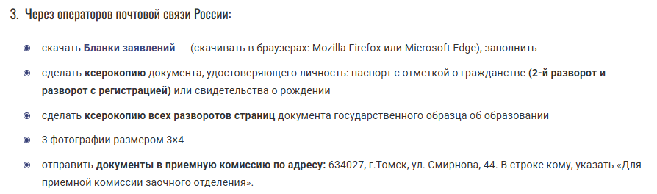

**8.** [**https://tpt.tom.ru/abiturientu/pravila-priema/#3**](https://tpt.tom.ru/abiturientu/pravila-priema/#3)

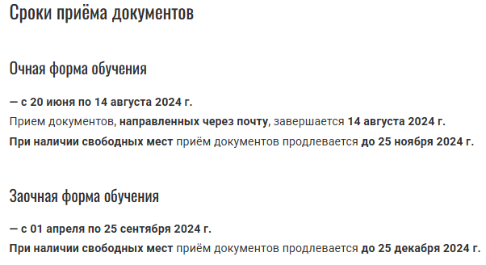

Заменить даты с 01 апреля по 30 ноября 2025 г.

Удалить фразу

Заменить год на 2025

**9.** [**https://tpt.tom.ru/abiturientu/pravila-priema/#4**](https://tpt.tom.ru/abiturientu/pravila-priema/#4)

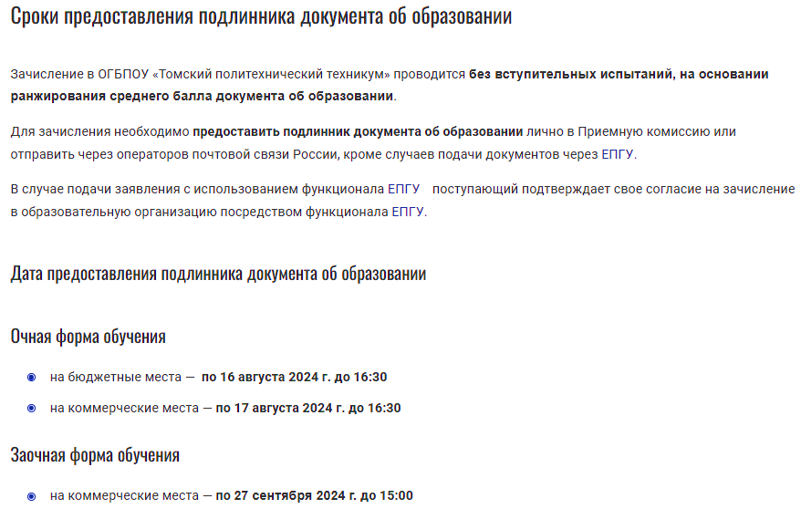

Везде фразу через ЕПГУ заменить, на фразу **с использованием функционала порталов государственных услуг**

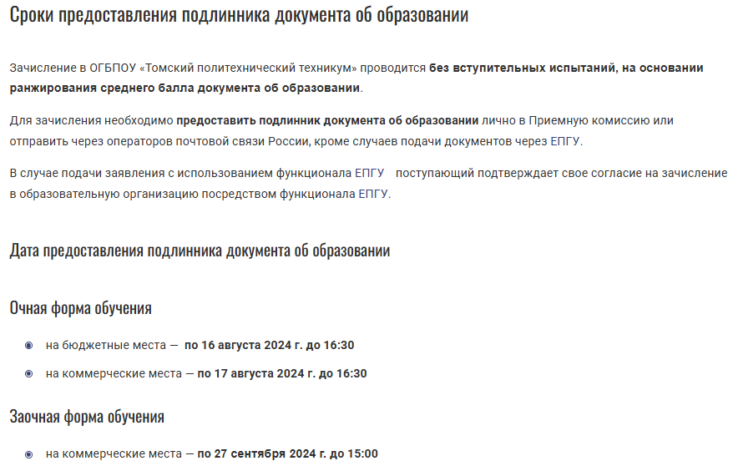

Заменить дату:

по 02 декабря 2025 до 12:00

Заменить даты:

На бюджетные места – по 16 августа 2025 г. до 14:00

На коммерческие места – по 18 августа 2025 до 15:00

**10.** [**https://tpt.tom.ru/abiturientu/pravila-priema/#5**](https://tpt.tom.ru/abiturientu/pravila-priema/#5)

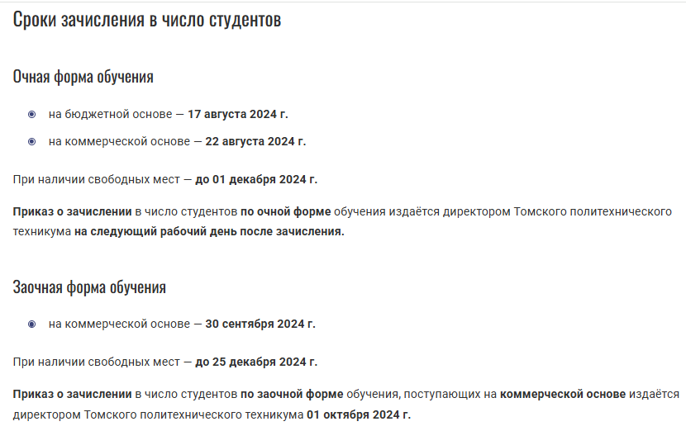

Заменить год на 2025 г.

Заменить даты:

На бюджетной основе –18 августа 2025 г.

На коммерческой основе – по 22 августа 2025 г.



Удалить текст

Заменить дату 03 декабря 2025 г.

**11.** [**https://tpt.tom.ru/abiturientu/pravila-priema/#6**](https://tpt.tom.ru/abiturientu/pravila-priema/#6)

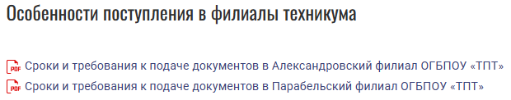

Заменить файлы

**12.** [**https://tpt.tom.ru/abiturientu/kontrolnye-cifry-priema/**](https://tpt.tom.ru/abiturientu/kontrolnye-cifry-priema/)

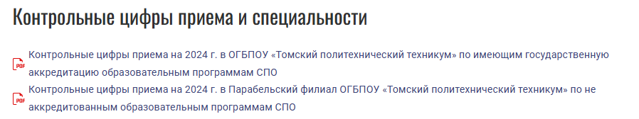

Заменить файлы и год в названии

**ТАБЛИЦУ ОТРЕДАКТИРОВАТЬ В СООТВЕСТВИИ С ДАННЫМИ ЭТОЙ ТАБЛИЦЫ**

|  |  |  |  |  |  |  |  |  |  |
| --- | --- | --- | --- | --- | --- | --- | --- | --- | --- |
| № п/ п | Код | Наименования укрупненных групп специальностей. Наименования специальностей | Срок обучения | Базовое образо-вание | Всего | по формам обучения | | | |
| Очное | | Заочное | |
| Бюджет | Коммерция | Бюджет | Коммерция |
|  | **21.00.00** | **Прикладная геология, горное дело, нефтегазовое дело и геодезия** | |  | **225** | **125** | **75** | **0** | **25** |
| 1 | 21.02.02 | [Бурение нефтяных и газовых скважин](https://tpt.tom.ru/o-tehnikume/obrazovanie/specialnosti-i-napravlenija/specialnost-21-02-02-burenie-neftjanyh-i-gazovyh-skvazhin/) | 3 г 10 м | 9 кл | 50 | 25 | 25 | 0 | 0 |
| 2 г 10 м | 11 кл | 25 | 25 | 0 | 0 | 0 |
| 2 | 21.02.11 | [Геофизические методы поисков и разведки месторождений полезных ископаемых](https://tpt.tom.ru/o-tehnikume/obrazovanie/specialnosti-i-napravlenija/specialnost-21-02-11-geofizicheskie-metody-poiskov-i-razvedki-mestorozhdenij-poleznyh-iskopaemyh/) | 2 г 10 м | 11 кл | 25 | 25 | 0 | 0 | 0 |
| 3 | 21.02.01 | [Разработка и эксплуатация нефтяных и газовых месторождений](https://tpt.tom.ru/o-tehnikume/obrazovanie/specialnosti-i-napravlenija/specialnost-21-02-01-razrabotka-i-jekspluatacija-neftjanyh-i-gazovyh-mestorozhdenij/) | 3 г 10 м | 9 кл | 50 | 25 | 25 | 0 | 0 |
| 2 г 10 м | 11 кл | 50 | 25 | 25 | 0 | 0 |
| 3 г 10 м | 11 кл | 25 | 0 | 0 | 0 | 25 |
|  | **13.00.00** | **Электро— теплоэнергетика** | |  | **235** | **100** | **45** | **0** | **90** |
| 4 | 13.02.07 | Электроснабжение (по отраслям) | 3 г 10 м | 9 кл | 35 | 25 | 10 | 0 | 0 |
| 4 г 10 м | 9 кл | 25 | 0 | 0 | 0 | 25 |
| 5 | 13.02.08 | [Электроизоляционная, кабельная и конденсаторная техника](https://tpt.tom.ru/o-tehnikume/obrazovanie/specialnosti-i-napravlenija/specialnost-13-02-08-jelektroizoljacionnaja-kabelnaja-i-kondensatornaja-tehnika/) | 3 г 10 м | 9 кл | 35 | 25 | 10 | 0 | 0 |
| 3 г 10 м | 11 кл | 15 | 0 | 0 | 0 | 15 |
| 6 | 13.02.13 | [Эксплуатация и обслуживание электрического и электромеханического оборудования (по отраслям)](https://tpt.tom.ru/o-tehnikume/obrazovanie/specialnosti-i-napravlenija/specialnost-13-02-11-tehnicheskaja-jekspluatacija-i-obsluzhivanie-jelektricheskogo-i-jelektromehanicheskogo-oborudovanija-po-otrasljam/) | 3 г 10 м | 9 кл | 50 | 25 | 25 | 0 | 0 |
| 2 г 10 м | 11 кл. | 25 | 25 | 0 | 0 | 0 |
| 3 г 10 м | 11 кл | 25 | 0 | 0 | 0 | 25 |
| 4 г 10 м | 9 кл | 25 | 0 | 0 | 0 | 25 |
|  | **15.00.00** | **Машиностроение** | |  | **55** | **50** | **5** | **0** | **0** |
| 7 | 15.02.17 | [Монтаж, техническое обслуживание, эксплуатация и ремонт промышленного оборудования (по отраслям)](https://tpt.tom.ru/o-tehnikume/obrazovanie/specialnosti-i-napravlenija/15-02-12-montazh-tehnicheskoe-obsluzhivanie-i-remont-promyshlennogo-oborudovanija-po-otrasljam/) | 3 г 10 м | 9 кл | 30 | 25 | 5 | 0 | 0 |
| 2 г 10 м | 11 кл. | 25 | 25 | 0 | 0 | 0 |
|  |  |  |  | **ИТОГО:** | **515** | **275** | **125** | **0** | **115** |

### Парабельский филиал областного государственного бюджетного профессионального образовательного

### учреждения «Томский политехнический техникум» (далее — ПФ ОГБПОУ «ТПТ»)

**Программы подготовки квалифицированных рабочих, служащих, являющиеся образовательными  
программами среднего профессионального образования**

|  |  |  |  |  |  |  |  |  |  |  |
| --- | --- | --- | --- | --- | --- | --- | --- | --- | --- | --- |
| №  п/п | Код | Наименования укрупненных групп профессий Наименования профессий | Квалификация(ии) квалифицированного рабочего и служащего | Срок обучения | Базовое образ-е | Всего | по формам обучения | | | |
| Очное | Кол-во групп | Очно- заочное | Кол-во групп |
|  | **13.00.00** | **Электро— теплоэнергетика** | |  |  | **25** | **25** | **1** | **0** | **0** |
| 1 | 13.02.13 | [Эксплуатация и обслуживание электрического и электромеханического оборудования (по отраслям)](https://tpt.tom.ru/o-tehnikume/obrazovanie/specialnosti-i-napravlenija/specialnost-13-02-11-tehnicheskaja-jekspluatacija-i-obsluzhivanie-jelektricheskogo-i-jelektromehanicheskogo-oborudovanija-po-otrasljam/) | специалист | 3 г 10 м | 9 кл | 25 | 25 | 1 | 0 | 0 |
|  | **15.00.00** | **Машиностроение** | |  |  | **25** | **25** | **1** | **0** | **0** |
| 2 | 15.01.05 | [Сварщик ручной и частично механизированной сварки (наплавки)](https://tpt.tom.ru/o-tehnikume/obrazovanie/specialnosti-i-napravlenija/specialnost-15-01-05-svarshhik-ruchnoj-i-chastichno-mehanizirovannoj-svarki-naplavki) | сварщик | 1 г 10 м | 9 кл | 25 | 25 | 1 | 0 | 0 |
|  |  |  |  |  | **ИТОГО:** | **50** | **50** | **2** | **0** | **0** |

### Александровский филиал областного государственного бюджетного профессионального образовательного

### учреждения «Томский политехнический техникум» (далее — АФ ОГБПОУ «ТПТ»)

**Программы подготовки квалифицированных рабочих, служащих, являющиеся образовательными  
программами среднего профессионального образования**

|  |  |  |  |  |  |  |  |  |  |  |
| --- | --- | --- | --- | --- | --- | --- | --- | --- | --- | --- |
| №  п/п | Код | Наименования укрупненных групп профессий. Наименования профессий | Квалификация(ии) квалифицированного рабочего и служащего | Срок обучения | Базовое образ-е | Всего | по формам обучения | | | |
| Очное | Кол-во групп | Очно- заочное | Кол-во групп |
|  | **15.00.00** | **Машиностроение** | |  |  | **25** | **25** | **1** | **0** | **0** |
| 1 | 15.01.05 | [Сварщик ручной и частично механизированной сварки (наплавки)](https://tpt.tom.ru/o-tehnikume/obrazovanie/specialnosti-i-napravlenija/specialnost-15-01-05-svarshhik-ruchnoj-i-chastichno-mehanizirovannoj-svarki-naplavki) | сварщик | 1 г 10 м | 9 кл | 25 | 25 | 1 | 0 | 0 |
|  | **13.00.00** | **Электро— теплоэнергетика** | |  |  | **25** | **25** | **1** | **0** | **0** |
| 2 | 13.01.10 | [Электромонтер по ремонту и обслуживанию электрооборудования](https://tpt.tom.ru/o-tehnikume/obrazovanie/specialnosti-i-napravlenija/specialnost-13-01-10-jelektromonter-po-remontu-i-obsluzhivaniju-jelektrooborudovanija-po-otrasljam/) | электромонтер по ремонту и обслуживанию электрооборудования | 1 г 10 м | 9 кл | 25 | 25 | 1 | 0 | 0 |
|  |  |  |  |  | **ИТОГО:** | **50** | **50** | **2** | **0** | **0** |

**13.** [**https://tpt.tom.ru/abiturientu/informacija-ob-obshhezhitii/**](https://tpt.tom.ru/abiturientu/informacija-ob-obshhezhitii/)

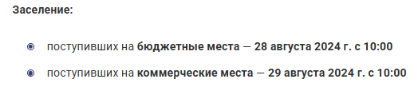

Заменить год на 2025

**14.** [**https://tpt.tom.ru/abiturientu/rezultaty-zachisleniya/**](https://tpt.tom.ru/abiturientu/rezultaty-zachisleniya/)

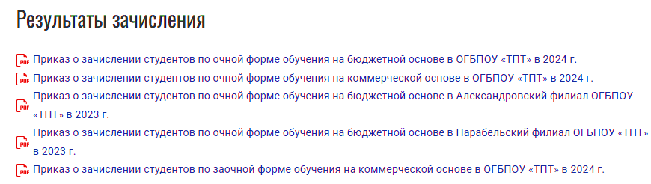

Заменитьгод в названии на 2024 и выложить приказы за 2024 год, их надо разместить. Взять у секретаря